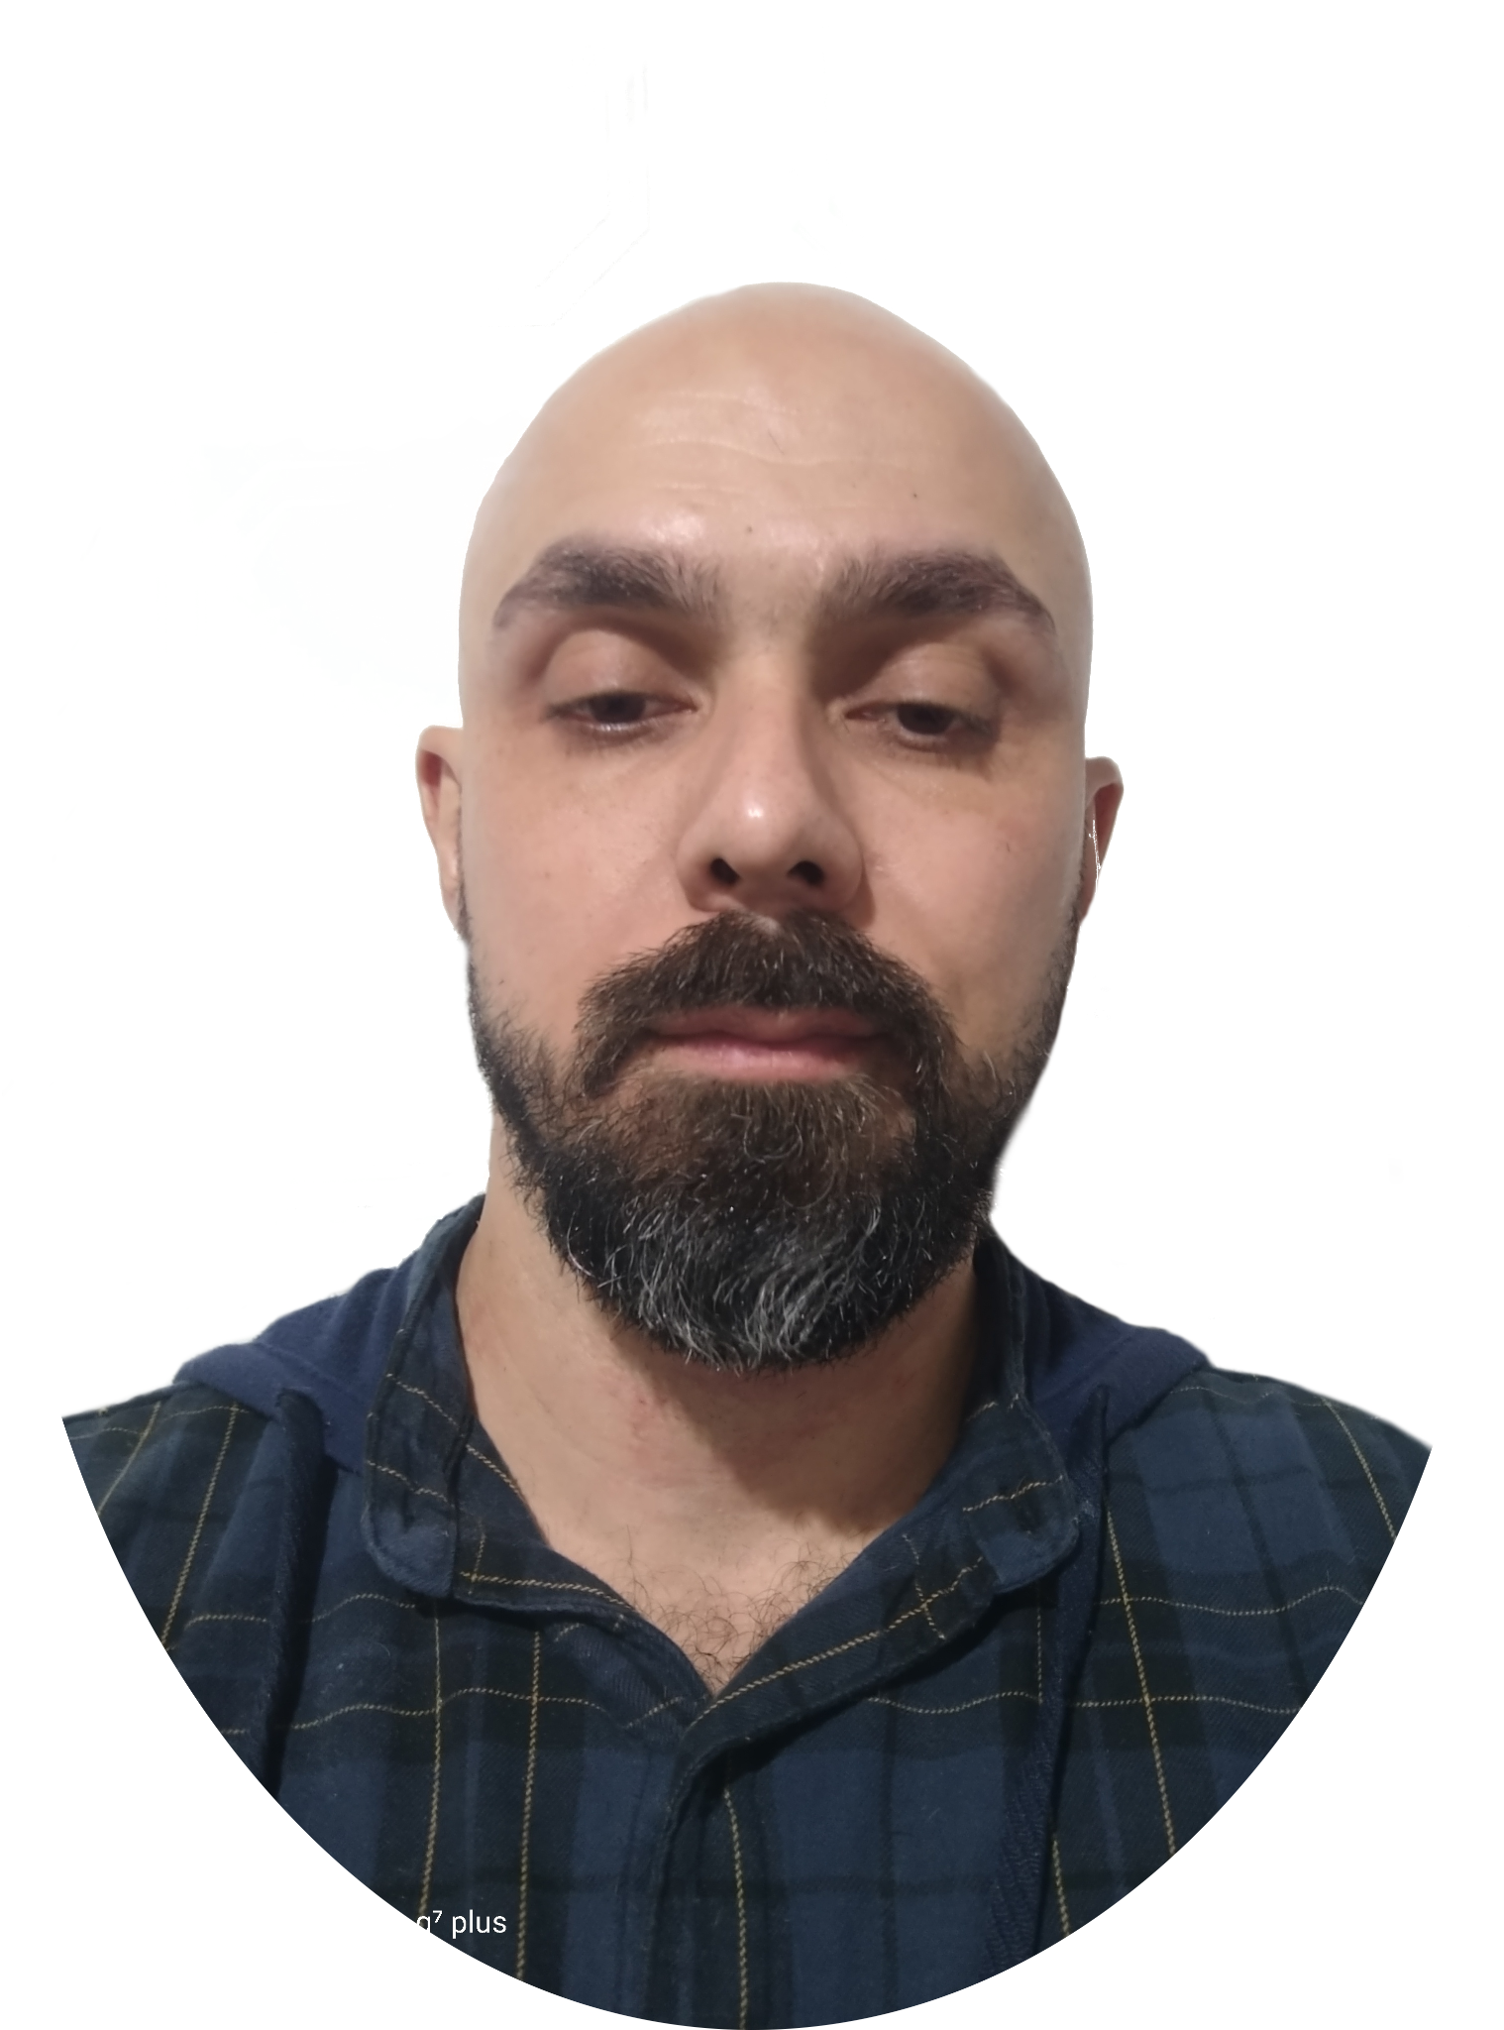**DAVID TEIXEIRA**

Rua das Lavras 526 – Jacareí - SP

(12) 98121-2215

davidlmteixeira@gmail.com

<https://www.linkedin.com/in/davidlmteixeira/>

**EXPERIÊNCIA**

**20/06/2022 – ATUAL**

**MECÂNICO A DIESEL, Transbueno**

Revisão em carretas Vanderleia, pranchas, caçambas da Facchini e Randon (troca de lonas de freios, catracas, cuícas e bexigas) - Revisão de troca de óleo de motor, cambio e diferencial (Mercedes e Scania) -

**24/04/2017 – 13/06/2022**

**MECÂNICO A DIESEL, Viação Jacareí Ltda**

Experiência com revisões de ônibus urbanos e rodoviários. Troca de radiador, Intercooler, bomba d'água;  
Transmissão: embreagem, cilindro mestre, servo, cardan, rolamento de cardan, cruzeta de cardan, flange do cardan, retentor de cubos traseiros e dianteiros.  
Suspensões: bexigas e amortecedores.  
Frenagem: lonas de freios, tambor de freios, catraca, eixo "s".  
Revisões: rolamentos de cubos, troca de óleo de motor, troca de óleo do câmbio e diferencial,   
Periféricos do motor: turbinas, compressores, tubos e mangueiras de ar e água, válvula termostática, válvula APU e válvulas de descarga rápida, vazamentos de ar e água.

**01/04/2015 – 18/04/2017**

**MECÂNICO A DIESEL, Breda Transporte e Serviços S.A**

Experiência com revisões de ônibus urbanos e rodoviários. Troca radiador, Intercooler, bomba d'água,   
Transmissão: embreagem, cilindro mestre, servo, cardan, rolamento de cardan, cruzeta de cardan, flange do cardan, retentor de cubos trânsitos e dianteiros.  
Suspensões: bexigão e amortecedores.  
Frenagem: lonas de freios, tambor de freios, catraca, eixo "s".  
Revisões: rolamentos de cubos, troca de óleo de motor, óleo do câmbio e diferencial,   
Periféricos do motor: turbinas, compressores, tubos e mangueiras de ar e água, válvula termostática, válvula APU e válvulas de descarga rápida, vazamentos de ar e água.

**04/04/2011 – 13/10/2014**

**MECÂNICO A DIESEL, Breda Logistica LTDA**

Experiência com revisões de ônibus urbanos e rodoviários. Troca radiador, Intercooler, bomba d'água,   
Transmissão: embreagem, cilindro mestre, servo, cardan, rolamento de cardan, cruzeta de cardan, flange do cardan, retentor de cubos trânsitos e dianteiros.  
Suspensões: bexigão e amortecedores.  
Frenagem: lonas de freios, tambor de freios, catraca, eixo "s".  
Revisões: rolamentos de cubos, troca de óleo de motor, óleo do câmbio e diferencial,   
Periféricos do motor: turbinas, compressores, tubos e mangueiras de ar e água, válvula termostática, válvula APU e válvulas de descarga rápida, vazamentos de ar e água.

**ESCOLARIDADE**

**12, 2001 - CONCLUÍDO**

**ENSINO MÉDIO, EE Dr. Francisco Gomes da Silva Prado**